
探病日記
第九課
三年 班 號 姓名
一、小朋友，你曾經到醫院去探望過生病的親人或朋友嗎？請寫下來，完成一篇簡單的探病日記。
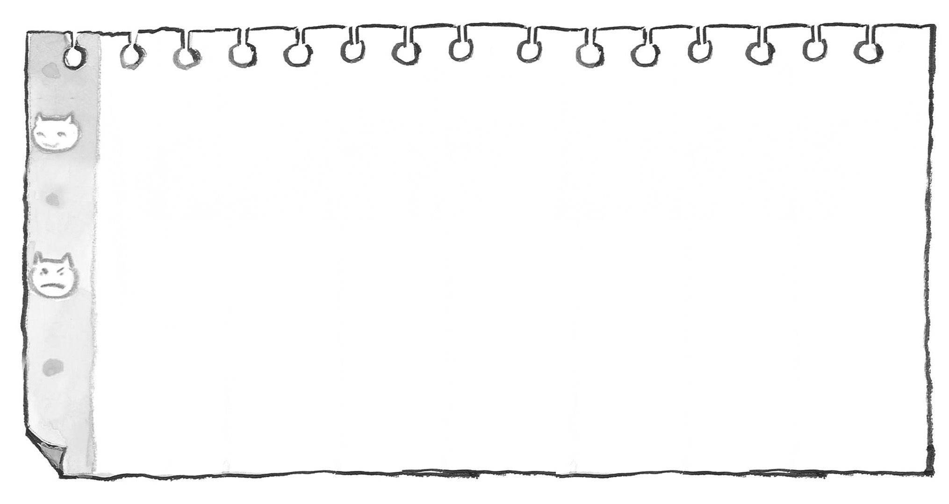
月 日 星期 天氣

二、請設計一張慰問卡，送給住在醫院裡的親人或朋友，並寫下你想對他說的關懷語。

親愛的 ：
敬上

